ВНИМАНИЕ ВАЖНО
Что же такое ЕГАИС?
ЕГАИС – важная и актуальная тема для розничной торговли сегодня. В этой статье мы постараемся осветить эту тему подробно, расскажем о целях внедрения системы, рисках, которые несут предприятия в связи с ее внедрением, регуляторах и необходимой подготовке.

Что говорит закон?
В бизнесе, как на общественном транспорте – никто ждать не будет! И в рамках очень высокой конкуренции важно знать и понимать все сложности, связанные с законодательством.
Ни для кого не секрет, что на сегодняшний день весь рынок алкогольной продукции регулируется государством, и вся спиртосодержащая продукция кроме пива лицензируется, а ряд законодательных актов регламентирует всю эту деятельность:
Законопроект «О внесении изменений в Федеральный закон «О государственном регулировании производства и оборота этилового спирта, алкогольной и спиртосодержащей продукции и об ограничении потребления (распития) алкогольной продукции в части совершенствования учета алкогольной и спиртосодержащей продукции».
Принят в третьем чтении 19.06.2015.
24 июня 2015 года в закон были внесены поправки, касающиеся видов деятельности, на которые обязательное подключение к ЕГАИС не распространяется:
- розничная продажа пива, пивных напитков, сидра, пуаре, медовухи, спиртосодержащей продукции,
- розничная продажа алкогольной продукции при оказании услуг общественного питания,
- розничная продажа алкогольной продукции в сельских поселениях с численностью населения менее 3000 человек, в которых отсутствует Интернет (перечень таких поселений определяется законом субъекта РФ),
- производство вина и игристого вина (шампанского) из собственного винограда с/х товаропроизводителями, закупка, хранение и поставка этилового спирта, алкогольной и спиртосодержащей продукции в Республике Крым и г. Севастополе (срок действия нормы – до 01.07.2016 г.),
- розничная продажа алкогольной продукции, а также закупка пива и пивных напитков, сидра, пуаре и медовухи, осуществляемая в целях последующей розничной продажи такой продукции индивидуальными предпринимателями в городских и сельских поселениях Республики Крым и г. Севастополя (сроки действия нормы: до 01.01.2017 г. – для городских поселений; до 01.01.2018 г. – для сельских поселений).
Также согласно последним изменениям к ЕГАИС в обязательном порядке должны подключиться организации, осуществляющие:
- производство пива и пивных напитков, сидра, пуаре и медовухи (за исключением производителей, производящих не более 300 тысяч декалитров указанной продукции в год),
- закупки, хранение и поставки (в т.ч. импорт) алкогольной продукции (в т.ч. пиво, пивные напитки, сидр, пуаре и медовуху) и спиртосодержащей продукции,
- розничную продажу алкогольной продукции.
Приказ Федеральной службы по регулированию алкогольного рынка от 21 мая 2014 года №151. Вступил в силу 1.10.2014.
На что обратить внимание: именно в нем говорится о технологических аспектах подключения всего процесса учета, требованиях к системам ИТ и структуре всех предприятий, занимающихся оборотом алкогольной продукции.

Что же такое ЕГАИС?
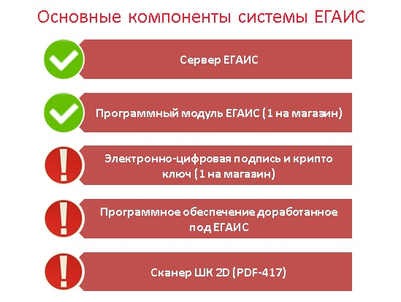
ЕГАИС - это единая государственная автоматизированная информационная система, а, проще говоря, огромная база данных, в которой содержится вся информация обо всей алкогольной продукции либо производимой на территории России, либо ввозимой из других стран. В этой базе содержится информация о составе, производителе, крепости, объеме каждой выпущенной или ввезенной бутылки.
По сути ЕГАИС - это некий инструмент контроля, за полным циклом всего оборота алкогольной продукции в России, и целей, для которых эта система внедряется очень много. Главная из них – это, конечно, необходимо сократить количество контрафактной продукции, которая по некоторым данным составляет порядка 30-35% всего рынка алкоголя, а значит и недополученная прибыль в бюджет имеет огромные масштабы. Во-вторых, внедрение ЕГАИС призвано обеспечить прозрачность и единый контроль на всех циклах и этапах производства и продажи каждой бутылки алкоголя.

Участники и регуляторы системы
Главный законотворец и исполнитель проекта – ФС РАР (Федеральная Система Росалкогольрегулирования). Именно эта организация является основателем всех нормативных актов.
На технологическом этапе обеспечения и внедрения системы определяющую роль играет ФГУП "ЦентрИнформ". Это предприятие – интегратор, полностью отвечающий за технологическое обеспечение проекта.
Как взаимодействуют участники системы ЕГАИС? ЕГАИС пронизывает абсолютно все зоны при производстве и обороте алкоголя. Сама задача системы - необходимость обеспечить контроль от выхода бутылки с конвейера, продажи дистрибьюторами и торговыми предприятиями до ее попадания в корзину потребителя. До конца 2015 года контроль будет обеспечен на всех зонах этого оборота.

Важные даты ЕГАИС
- Начало проекта отсчитывается с 2006 года, когда система была создана. Уже порядка 10 лет она внедряется на заводах производителей.

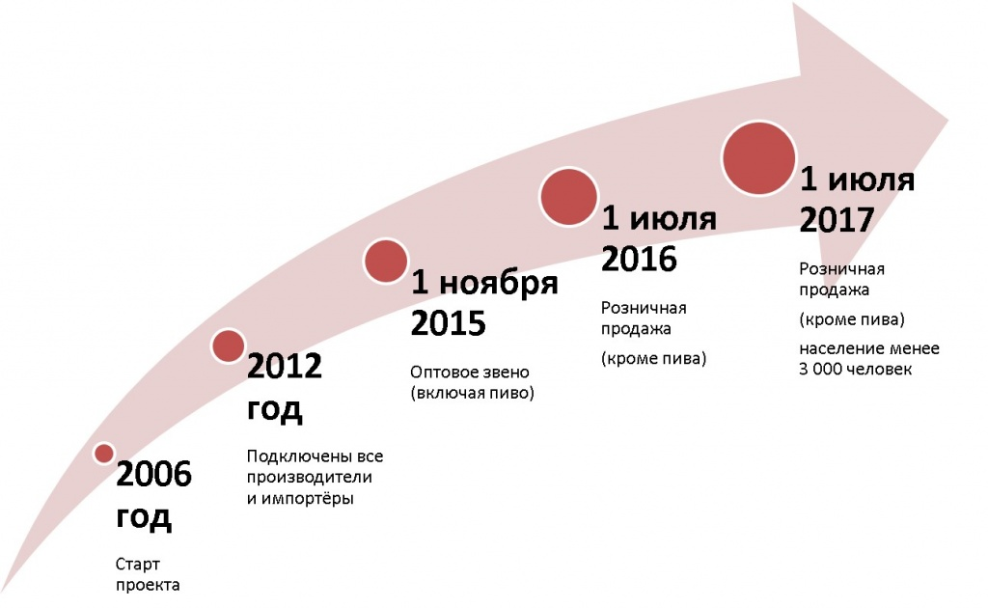
- К 2012 году все процессы учета были отлажены и к этой системе были подключены все производители и импортеры алкогольной продукции.
- С 1 ноября 2015 года обязательным является подключение к этой системе всех оптовых компаний.
- С 1 июля 2016 года обязательным является подключение к системе всех розничных магазинов, это, по сути, завершающий этап внедрения.
- С 1 июля 2017 года к системе в обязательном порядке должны быть подключены все розничные точки в удаленных населенных пунктах страны, где сложно обеспечить работу системы.

Можно ли не подключать ЕГАИС? Штрафы и ответственность
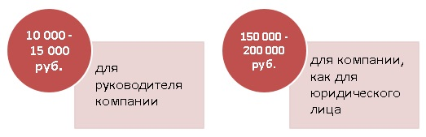
За нарушение порядка фиксации информации об объемах производства и импорта алкоголя в систмее ЕГАИС налагаются штрафы, причем немалые:
- для физических лиц (руководителя компании) штраф будет составлять до 15 000 рублей,
- для юридических лиц- 150 000 - 200 000 рублей.
Но поскольку система ЕГАИС сама по себе технологическая, то одними штрафами тут не обойтись, ведь если не обеспечить работу ЕГАИС онлайн, то и продать бутылку алкоголя будет просто-напросто невозможно: раз нет возможности ее "считать", значит и реализация станет невозможной, чек не пробьется.
Важно: ответственность для розничных магазинов наступит с 1 июля 2016 года.

Технология: как выглядит система в рознице?

Как вообще фиксируется любая бутылка алкоголя в системе?
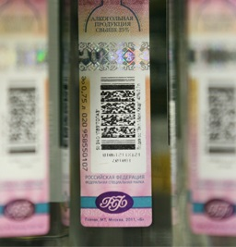
Носителем информации является федеральная специальная акцизная марка, которая клеится производителем или компанией-импортером на каждую бутылку алкоголя. Марка содержит буквенно-цифровую информацию, которая закодирована в штрихкоде (2D-штрихкод PDF417). Сам код содержит информацию о составе, производителе, дате выпуска или ввоза в страну, времени и месте розлива, объеме тары и других уникальных характеристиках каждой бутылки. Вся эта информация также обязательно фиксируется в ЕГАИС производителем.

Как это работает?
Покупатель приходит в магазин, берет с прилавка бутылку и проходит на кассу, где кассир должен считать сканером штрихкод на акцизной марке. Очень важно, чтобы сканер, который работает на кассе обеспечивал возможность чтения данного кода, потому что сам код PDF417 не самый простой и не каждый сканер способен его считать.
Это важно: для считывания штрихкода с акцизной марки необходимы 2D-сканеры, оснащенные технологией имидж-сканирования и возможностью сканирования кода PDF417. Мы уже подобрали для Вас подходящие модели в нашем интернет-магазине sb-sale.ru
Далее информация, считанная сканером штрихкода попадает в кассовое программное обеспечение, которое, в свою очередь, обеспечивает передачу информации с марки в программный модуль ЕГАИС. Этот модуль принимает данные. С помощью программного ключа электронной подписи (его получает предприятие-лицензиат на каждый торговый объект) информация шифруется и передается в систему ЕГАИС, которая находится у Федеральной службы по регулированию алкогольного рынка.
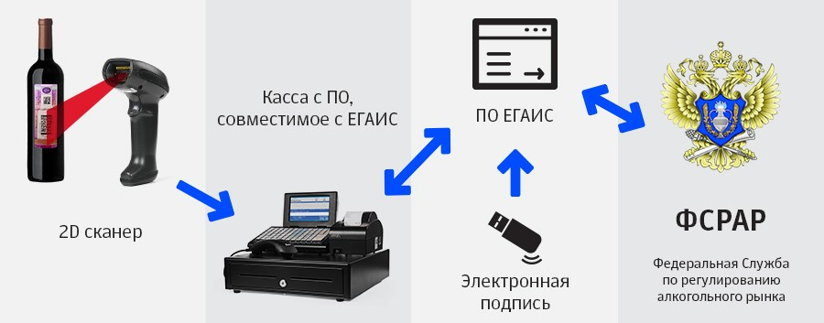

Что необходимо иметь для подключения к ЕГАИС?
- Интернет со скоростью от 256 кбит/с и выше
- Сканер штрихкодов с возможностью считывания PDF417
- Модернизированное кассовое программное обеспечение, прошедшее тестирование на совместимость с ЕГАИС. Мы предлагаем кассовое программное обеспечение Frontol, разработанное компанией АТОЛ. Этот программный продукт уже полностью доработан и совместим с ЕГАИС
- Программный модуль ЕГАИС для ОС Windows 7 или Windows XP
- Аппаратный криптоключ со встроенным криптопровайдером PKI/ГОСТ
- Усиленная квалифицированная электронная подпись
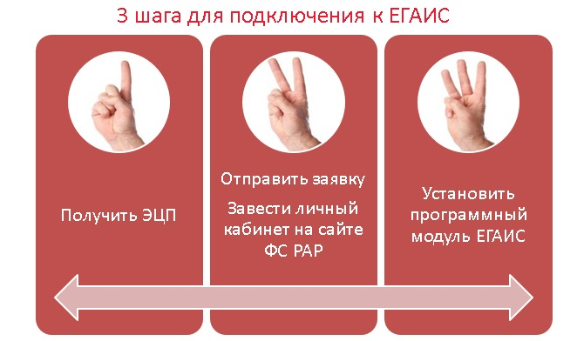

Требования к оборудованию

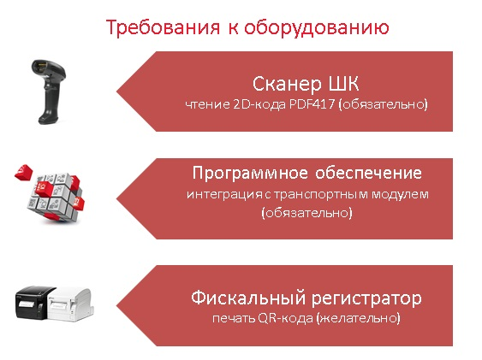 | 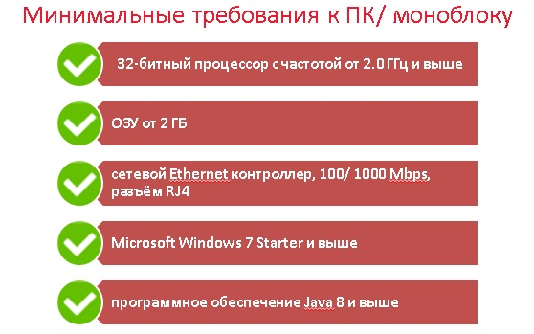
Важно: программное обеспечение обязательно должно быть протестировано и сертифицировано компанией "ЦентрИнформ" на совместимость с ЕГАИС.
Фискальный регистратор обязательно должен быть оснащен возможностью печати QR-кодов. В проекте задумана идея того, что покупатель может сам считать зашитую в QR-коде гиперссылку на страницу с конкретной продукцией и сопоставить легитимность купленного товара. Программное обеспечение ЕГАИС автоматически подставляет необходимый qr-код в чек.
Мы настоятельно рекомендуем не откладывать подключение к системе ЕГАИС в долгий ящик, поскольку с точки зрения технологии система сложная, и Вам в любом случае предстоит потратить время на настройку и отладку учета. Сделайте это заранее, чтобы после вступления в силу законов продажи алкоголя в магазине не встали! На данный момент в тестовом режиме работает уже более 3000 касс.

Вам будут интересны другие статьи на эту тему:

Как избежать ошибок в алкогольной декларации с помощью программы "ДАЛИОН"
Алкогольная декларация... Многие сдают ее, используя данные поставщика или просят помощь у сторонних организаций. Товароучетная система с легкостью решает этот вопрос, формируя ее по нажатию одной кнопки. Но как избежать ошибок в учете?
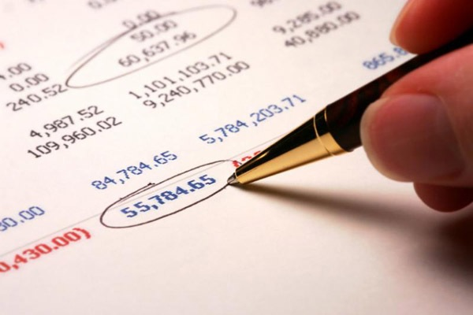
Как НЕ нужно вести учет. Типовые ошибки в розничной торговле
Распространенные ошибки в учете. Как их избежать? Причины ошибок и их последствия, рекомендации.
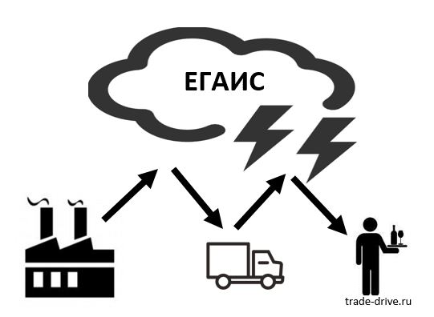
Подключение ресторанов к ЕГАИС
Государство твердо решило взять под полный контроль весь оборот алкоголя в нашей стране, и оно приложит все усилия, для достижения этой цели. Мы попробовали разобраться в ситуации и ответить себе на простой вопрос – какие требования и когда именно будут возложены на рестораны в области учета оборота алкогольной продукции.

Приложение 2

Журнал учета алкогольной и спиртосодержащей продукции.

Какие изменения в розничном учете алкоголя нагрянут в 2016 году?
Многим наверняка уже знаком приказ №153, который утверждает форму журнала учета алкогольной и спиртосодержащей продукции. Первоначально было заявлено, что журнал надо будет вести с 14 декабря 2014 года. Однако буквально за две недели до вступления закона в силу вышел другой закон, согласно которому журнал должен вестись с 1 июля 2015 года. Перенос даты объяснили тем, что бизнес еще не готов.
Приказ Федеральной службы по регулированию алкогольного рынка №164 был подписан 19 июня 2015 года. Он предусматривает новую форму ведения журнала учета объема розничной продажи алкогольной продукции, а также порядок его заполнения, которые вступают в силу с 1 января 2016 года. Кроме того, новый приказ отменяет ранее утвержденный приказ №153.
Кого касается ведение журнала? Ведение журнала розничного учета алкоголя затрагивает всех, кто торгует алкоголем по лицензии, в том числе пивом и непищевым алкоголем с содержанием спирта более 25%.
Понятно, что те, кто не будет вести журнал, нарушат законодательство и будут оштрафованы:
юридические лица до 200 тысяч рублей, должностные — до 15 тысяч рублей. Стоит отметить, что контролирующие органы вправе привлечь нарушителей к ответственности во внесудебном порядке, то есть фактически прийти и потребовать штраф. Поэтому важно подготовиться и быть во всеоружии.

Как выглядит журнал сейчас?
Перед вами форма журнала, утвержденная приказом №153 ("О форме журнала учета объема розничной продажи алкогольной и спиртосодержащей продукции и порядке его заполнения"). Это скриншот из программы "ДАЛИОН", то есть автоматически сформированный документ. Форма полностью соответствует приказу.
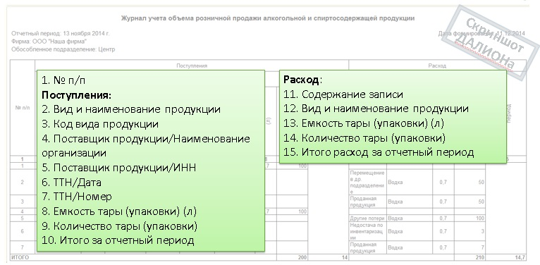
Почему вопрос о ведении учета алкоголя разбирается на примере программного продукта "ДАЛИОН"? Потому что в нем реализована алкогольная декларация, которая формируется полностью автоматически и не требует ручной корректировки. Кроме того, в "ДАЛИОНе" уже сейчас реализован и работает в соответствии с требованиями законодательства журнал учета алкоголя, который также формируется автоматически, по нажатию одной кнопки.
На что обратить внимание: в журнале появляются две части - поступления и расход:
- в части поступления есть графы, многие из которых обозначены невнятно. Например, «Наименование продукции» — имеется в виду поштучно или вида? И не совсем понятная графа «Итого за отчетный период».
- в расходной части есть графы «Содержание записи» (записи по хозяйственным операциям), «Вид наименования», «Емкость», «Количество тары» и «Итого расход за отчетный период».
Именно так, согласно действующему законодательству, выглядит журнал на данный момент.

С 1 января 2016 года - новая форма журнала
Уже сейчас, на стадии принятия решения о законе, есть новая форма журнала, которая выглядит совершенно по-другому. Документ находится на стадии оценки регулирующего воздействия: уже закончились публичные слушания, эксперты высказали свое мнение. Судя по ответам, которые давали разработчики этого документа, можно сделать вывод, что журналу быть.
Как объясняется новая форма журнала? На очередной пресс-конференции, посвященной этой теме, заместитель руководителя РАР Алексей Кружалин сказал: «В целях снижения нагрузки на бизнес и уменьшения издержек розничных магазинов, в настоящее время готовятся поправки в нормативное регулирования в части изменения формы журнала».
Посмотрим, как выглядит новый журнал:
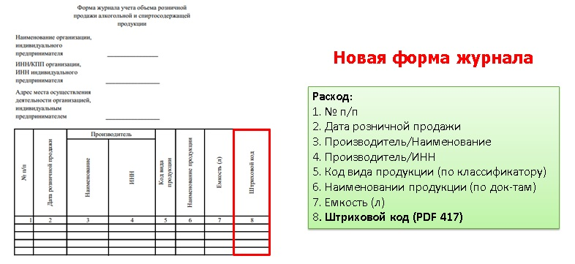
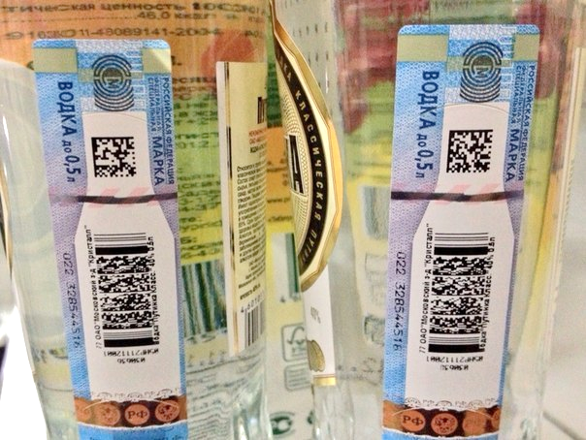
Какие изменения произошли в новой редакции? Прежде всего, мы видим, что из 15 граф в журнале осталось всего восемь, а также нет части «Приход». С одной стороны, конечно, это облегчает жизнь. С другой стороны, появляется графа восемь — «Штриховой код (PDF 417)». То есть, чтобы ввести товар, необходимо зарегистрировать его поштучно и зафиксировать его двумерный код в журнале.
Что меняет новый закон?
- Во-первых, для заполнения журнала теперь нужен 2D-сканер.
- Во-вторых, закон отменяет приказ №153 от 23 мая 2014 года (и приказ №372) и порядок ведения старого журнала. Этот нюанс четко оговорен в самом документе.
- В-третьих, журнал теперь охватывает розничные точки, торгующие не только пивом, но и напитками на основе сидра, пуарэ, междовухи.
Несмотря на то, что официальная цель приказа — упрощение формы журнала, понятно, что основным мотивом стало ускорение внедрения ЕГАИС.

Особенности ведения нового журнала:
- заполняется по месту ведения деятельности, то есть в каждом магазине;
- заполняется по факту осуществления розничной продажи тары (по чекам);
- при продаже в розлив сведения о продукции заносятся в журнал в момент вскрытия тары (однократно). Другими словами, при продаже в розлив, к примеру, пива мы заносим информация в журнал в момент вскрытия упаковки — кеги. Через какое-то время получится, что в чеки попадет вся кега;
- продукция, на которую оформили возврат, заносится в журнал повторно по факту продажи. То есть товар, который вернули, может фигурировать в журнале несколько раз;
- для продукции без акцизных марок и федеральных специальных марок восьмая графа остается пустой. Речь идет о некрепком алкоголе.

Ключевые отличия нового журнала от журнала по приказу №153
Давайте кратко обозначим, что именно изменилось в новой версии:
- нет части «Приход»;
- в части «Расход» отображается только розничная продажа;
- больше не нужно указывать количество тары, потому что для каждой единицы продукции делается отдельная запись;
- нет понятия «отчетный период» (раньше был квартал);
- нет понятия «срок хранения» (был пять лет);
- нет итоговых значений, то есть в журнал заносится только хронология продаж.

Как вести новый журнал? Три варианта
Первый вариант — в электронном виде с использованием программного обеспечения ЕГАИС (журнал формируется ЕГАИС в вашем личном кабинете).
Предполагается, что если розничная точка подключена к ЕГАИС (установлен криптоключ, получена электронная цифровая подпись, на кассе стоит программное обеспечение, совместимое с ПО ЕГАИС), то информация об алкогольной продукции с АМ и ФСМ передается в ЕГАИС, и журнал, таким образом, формируется автоматически в личном кабинете. Пользоваться этой опцией можно уже сейчас.

Второй вариант — в печатном виде. Важно, что имеется в виду именно распечатанный на принтере документ. Информацию собирает специальное программное обеспечение, такое как товароучетная система "ДАЛИОН" и кассовое программное обеспечение, например Frontol.Торговля.
Третий вариант — вручную на бумажном носителе. Однако, учитывая, что PDF417 содержит 68 символов, становится очевидно, что занести каждый такой код без ошибок практически нереально!

Схема формирования журнала
В качестве примера рассмотрим магазин с двумя кассами и более, в котором реализуется как крепкий алкоголь, так и пиво.
В этом случае вариант ведения журнала один — с использованием ЕГАИС. То есть так, как прописано в законопроекте. При продаже крепкого алкоголя считывается код PDF417, данные накапливаются и передаются через ПО ЕГАИС на сервер ЕГАИС, где и формируется отчет.
Однако в случае с некрепким алкоголем, на котором нет никакого специально идентификатора вроде марок, информацию по ЕГАИС передать невозможно. В такой ситуации необходима специальная программа, которая будет формировать отчет по такому алкоголю.
Получается, что часть данных мы сдаем через ЕГАИС, а часть — с помощью товароучетной программы. К ней подключается несколько касс, и она консолидирует всю информацию, выводя в итоге полностью готовый журнал.
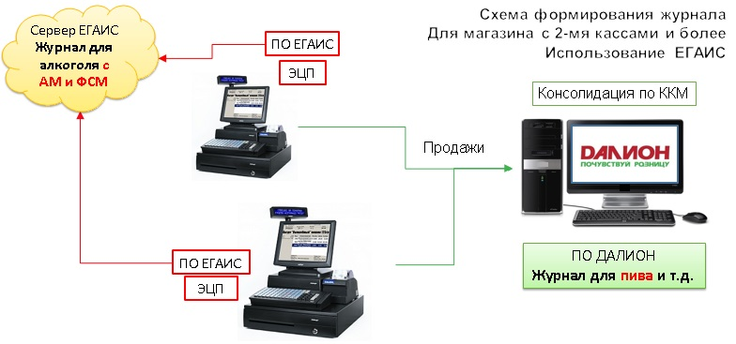
Есть и второй вариант — без использования ЕГАИС — формирование журнала для двух касс полностью в товароучетной системе.
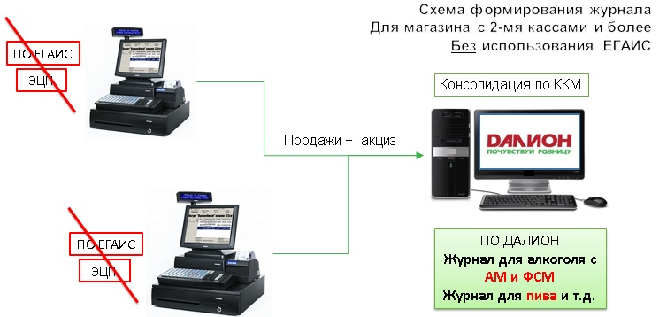
Магазин, в котором одна касса, может формировать журнал непосредственно в кассовой программе.
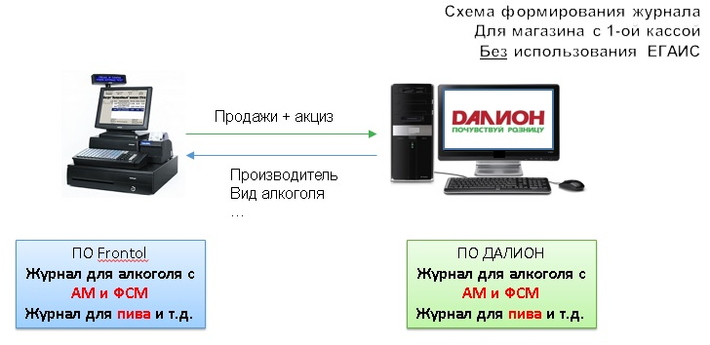

Это важно!
Прежде всего, подчеркнем, что новая форма журнала все равно требует наличия 2D-сканера.
Если журнал планируется формировать без использования ЕГАИС, то потребуется специальное программное обеспечение. Мы уже подумали об этом и предлагаем готовый вариант ДАЛИОН + Frontol.

